bJURNAL PARADIGMA
bFAKULTAS EKONOMI
bUNIVERSITAS ISLAM BATIK SURAKARTA

PRESTASI SISWA DITINJAU DARI MOTIVASI, DUKUNGAN ORANG TUA, DAN FASILITAS DI MTS MA’ARIF NU 2 SUMPIUH, KABUPATEN BANYUMAS

Dwi Yuni Setya Rizki¹, Ida Aryati Diyah², BFithri Setya Marwati³b
Program Studi Manajemen,Fakultas Ekonomi, Universitas Islam Batik Surakarta
Email: dwiyunisetyarizki@gmail.com

Abstrak
PenelitianBiniBdilakukanBuntuk menganalisis pengaruh motivasi, dukunganBorang tua, dan fasilitas di MTs Ma’arif NU 2 Sumpiuh, Kabupaten Banyumas, dengan menggunakan penelitian kuantitatif. Penelitian iniBmenggunakanBsumberBdataBprimer sertaBteknikBpengambilanBsampelBdenganBteknikBSampling Kuota.BPengumpulan data dilakukanBdengan menyebar kuisioner berjumlah 60 siswa.BAnalisis data yang digunakan asumsi klasikBsertaBregresiBlinierBberganda.BUntukBhasilBpenelitian motivasi, dukungan orang tua, dan fasilitasBsecara bersamaBberpengaruhBpositif dan signifikanBterhadapBprestasiBsiswa.

Kata kunci: Prestasi Siswa, Motivasi, Dukungan Orang tua, Fasilitas

Abstract
This researchBwas BonductedBto analyze the influence Of motivation,Bparental support, andBfacilities at MTs Ma'arif NU 2 Sumpiuh, Banyumas Regency,BusingBquantitative research. BThis studyBusesBprimaryBdata sources as well as sampling techniques with the Quota Sampling technique.BDataBcollectionBwas carried out byBdistributing questionnairesBto 60 students..BDataBanalysisBusedBclassicalBassumptions and multipleBlinearBregression.BForBthe researchBresults, motivation, parental support, andBfacilities Btogether haveBa positiveBand significantBeffect on student achievement.

Keywords: Student Achievement, Motivation, Parental Support, Facilities

Pendahuluan
PendidikanBpada dasarnya adalah usahaBmenumbuhkembangkanBpotensi sumberBdayaBmanusiaBpesertaBdidikBdenganBcaraBmendorongBdanBmemfasilitasi kegiatanBbelajarBmereka. PerkembanganBsuatu bangsaBsangat eratBdengan pendidikan. Semakin tinggi pendidikan semakin layak kesejahteraan hidupnya. dirumuskan tujuan pendidikan dalamBPancasila danBUndang-undangBDasarB1945 pasalB31.
Prestasi belajar merupakan sejarah manusia dalam kehidupan mengejar prestasi sesuai kemampuannya. Faktor Internal dalamBprestasi belajar adalah sikap belajar, konsentrasi, motivasi, percaya diri, intelegensi,BkebiasaanBbelajarBdanBcita-cita dalam belajar.BFaktorBEksternal antara lain yangBberpengaruhBdalam aktivitas belajarBsiswa seperti saranaBprasarana dan guru, kurikulum dan lingkungannya. Siswa juga penting dalam prestasi belajar, siswa memerlukan motivasiBagarBsiswa dapatBmengikuti pembelajaranBdengan baikB(Lase, 2018).
Motivasi merupakanBfaktor pentingBdalam meningkatkanBprestasi belajar, motivasi dayaByang terdapatBdiri seseorangByang mendorongBmelakukan tindakan dalam mencapaiBtujuannya. Adanya motivasi tersebut akan menghasilkan belajar yang baik (Lase, 2018).
Orang tua dalamBpembelajaranBsangat penting, karena Orang tuaBsebagai guru di rumah. DalamBmemberikan perhatian tidakBboleh berlebihan atauBkekurangan (Mahmusi, 2020).
Fasilitas belajar sangatlah penting dalam kegiatan belajarBmengajar. Sekolah merupakan lembaga atau wadah kegiatan belajar mengajar. AgarBberjalan dengan baik danBteratur siswa harus mematuhi tata tertib yang ditentukan oleh sekolahnya (Habsyi, 2020).
MTs Ma’arif NU 2 Sumpiuh Kab. BanyumasBmerupakan salah satuBpilihan sekolahBmts yang adaBdi Kab. Banyumas. Sekolah ini memiliki alamat di JL. Desa Ketanda, RT. 7 RW. 1, Ketanda, Sumpiuh, Semampir, Ketanda, Kec. Banyumas, Kabupaten Banyumas, Jawa Tengah 53195, Indonesia.BPembelajaran padaBmts swasta iniBdilakukan selamaB6 hari, yakniBpada hariBseninBhinggaBsabtu.

Metode Penelitian
PenelitianBini menggunakanBmetodeBkuantitatif. PanelitianBini digunakan untuk siswaBkelas VII, VIII, IX dari siswa yang memiliki ranking 1 sampai 10 setiap kelas, Sampel yangBdigunakanBpenelitian ini adalah 60 siswa danBmenggunakan TeknikBSampling Kuota. Pada penelitian iniBmenggunakanBdata primer yang didapat langsung dari guruBdan siswa di MTs Ma’arif NU 2 Sumpiuh, Kabupaten Banyumas. Metode pengumpulanBdataBmenggunakanBkuesionerBdanBstudiBPustakaByang digunakanBuntukBacuanBmencariBpanduanBdanBreferensiBpenelitian.BMetodeBanalisisBdataByangBdigunakanByakni uji asumsiBklasikB(normalitas,Bmultikolinearitas, danBheteroskedastisitas), analisisBregresi linearBberganda, uji F,Buji t,BdanBkoefisien determinasi (R²).

Hasil danBPembahasan
Uji Validitas
Uji validitas digunakanBuntukBmengukur sah atau validBtidaknyaBsuatu kuesioner. Uji validitasi ini terdiri dari variabel motivasi, dukungan orang tua, dan fasilitas terhadap 20 siswa dengan rumus bivariet person menggunakan program SPSS statistic 25 sebagai berikut:

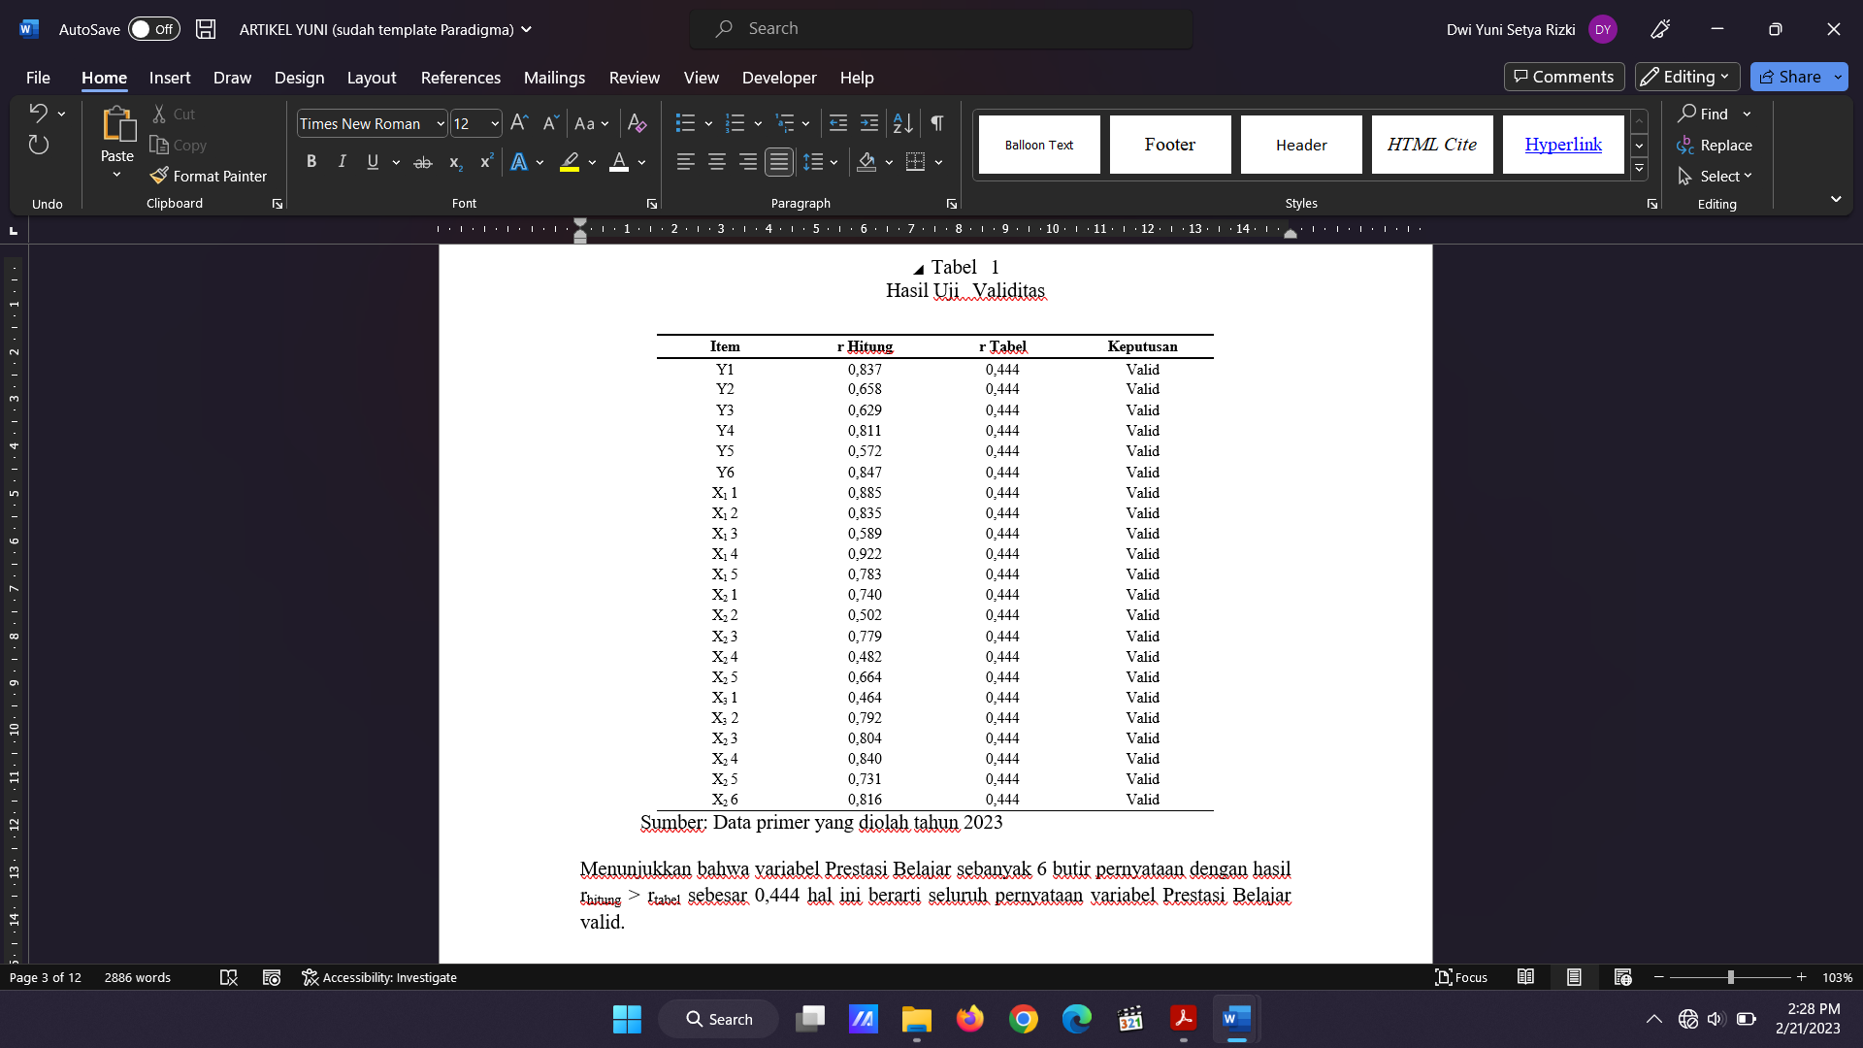
Menunjukkan bahwa variabel Prestasi Belajar sebanyak 6 butir pernyataan dengan hasil r_{hitung} > r_{tabel} sebesar 0,444 hal ini berarti seluruh pernyataan variabel Prestasi Belajar valid.

Uji Reliabilitas
Maryam (2015: 53) adalah alat untukBmengukur suatuBkuesioner yang merupakan indikatorBdari variabel atauBkonstruk.
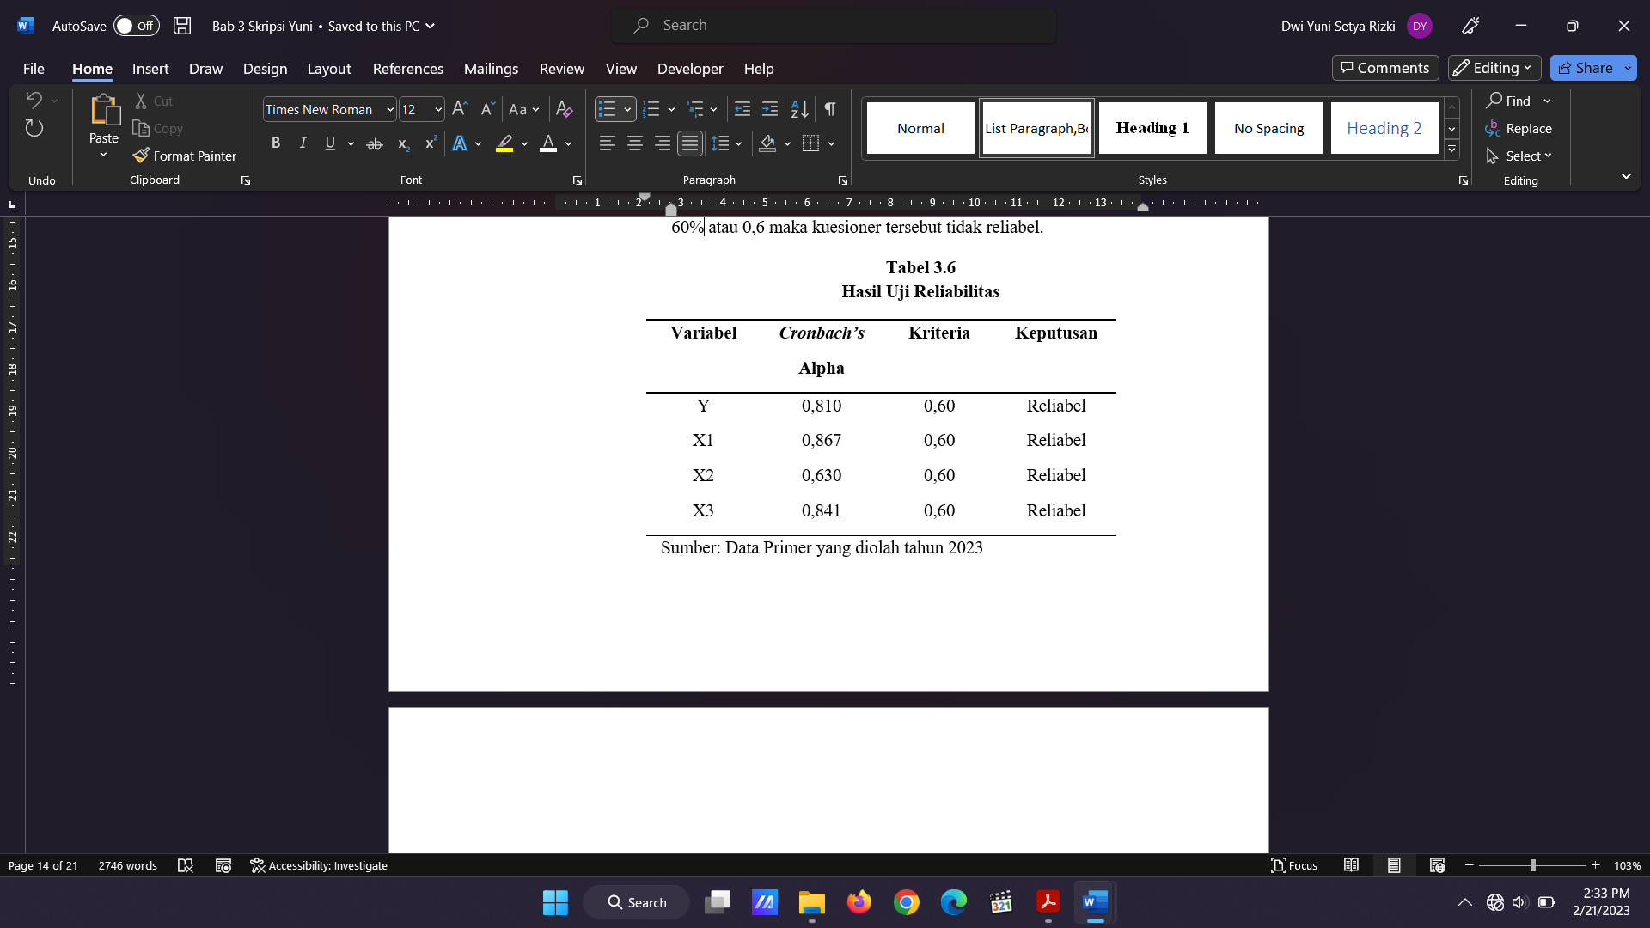
Tabel diatas menunjukkanBCronbach’s AlphaB> 0,60 dengan demikianBdapat dikatakan bahwaBsemua pernyataanBdalam kuesioner ini dinyatakanBreliabel.

Uji Asumsi Klasik
UjiBasumsiBklasik bertujuan untukBmengetahui kondisi data yang dipergunakan dalamBpenelitian.BUji ini terdiri dari ujiBmultikolinieritas, uji heteroskedastisitas, dan ujiBnormalitas.

UjiBNormalitas
UjiGnormalitasBpadaBpenelitianBiniBmenggunakanBujiBKolmogorovBSmirnov-TestBdan grafikBNormal P-Plot dengan bantuan SPSS statistic 25. Berikut adalah hasil uji normalitasmenggunakan uji Kolmogorov Smirnov-Test :
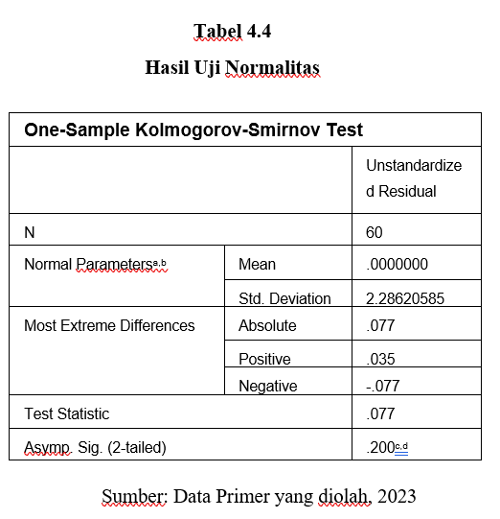
Hasil pengujian Kolmogrov-SminovBmenunjukkan bahwa nilaiBsignifikansi untuk modelBregresi sebesar 0,200 atauBlebih dari 0,05.BUji normalitas juga bisa dideteksi denganBmelihat grafik NormalBP-Plot sebagaiBberikut:
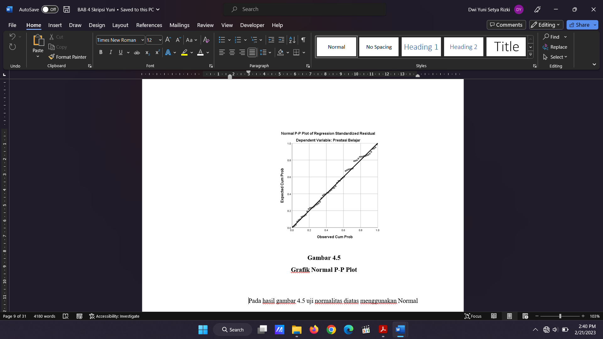
Berdasarkan gambarBuji grafik NormalBP-Plot diketahui bahwa dataBpadaBpenelitian terdistribusiBnormal.BKarenaBtitikByangBadaBtersebarBmengikutiBgaris sumbu yang ada dan tidak terpancar terlalu jauh dari garis yang ada sehingga dikatakanBnormalitas.

UjiBMultikolinearitas
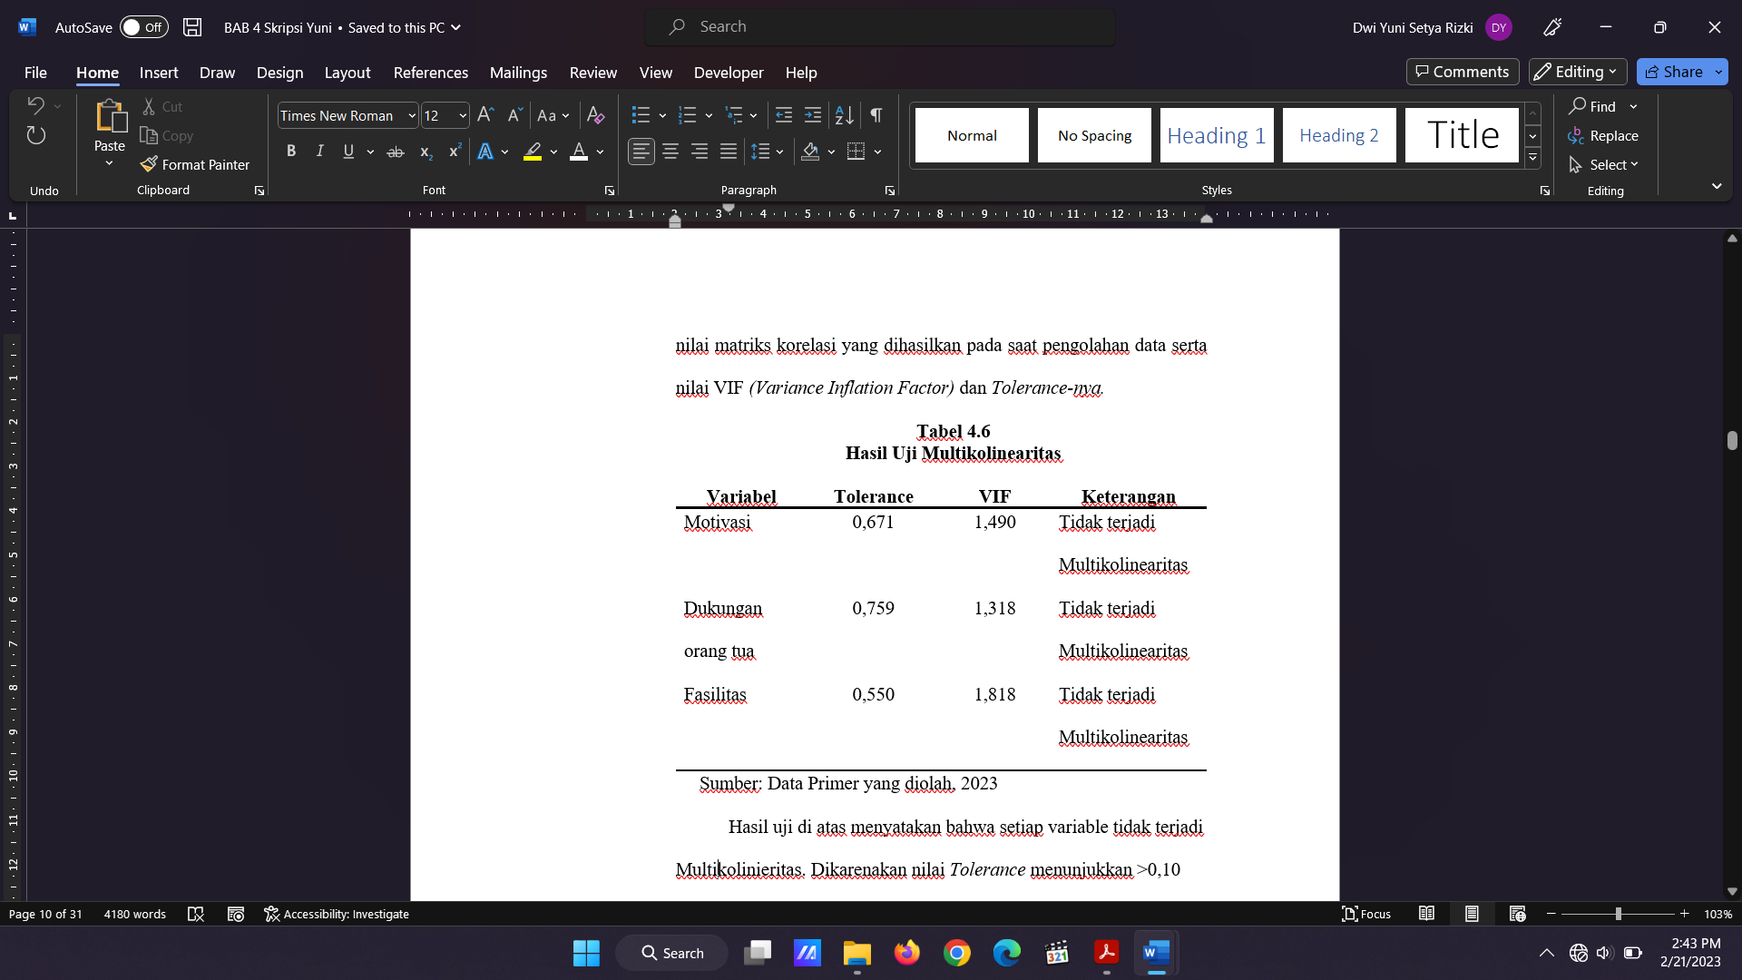
BerdasarkanBtabel diatas dapatBdisimpulkan bahwaBseluruh variabel tidak terjadi multikolinearitas, hal ini karena semua variabel mempunyai nilai toleranceB> 0,10 dan nilai VIFB< 10,00.
Uji Heteroskedastisitas
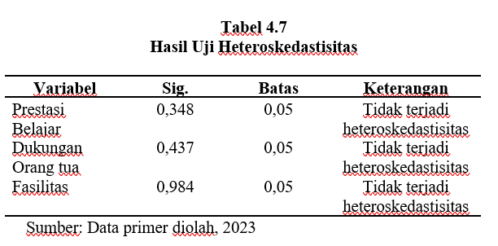
BerdasarkanBtabel diatas dapat dilihatBbahwa setiap variabel memiliki nilai signifikansinyaB> 0,05 maka dapatBdisimpulkan bahwaBseluruh variabel tidakBterjadi heteroskedastisitas.
Analisis Regresi Linear Berganda
UjiBregresi linierBberganda digunakanBuntuk menjelaskan hubungan dari variabelBindependen yaitu motivasi, dukungan orang tua, dan fasilitasBterhadap variabel dependenByaitu prestasiBbelajar.BHasil uji regresi linearBberganda sebagai berikut:
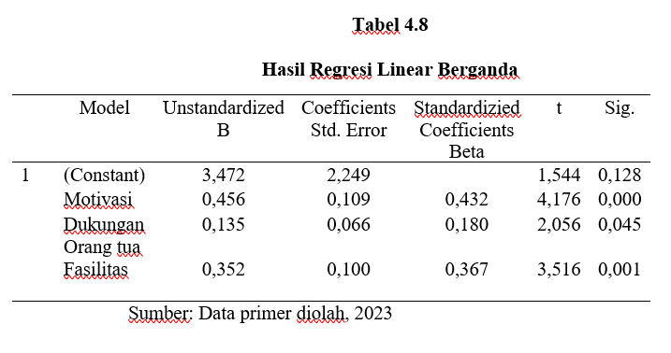

Interpretasi dari persamaanBregresi linear bergandaBsebagai berikut:

Y =B b₀ + b₁BX₁ +Bb₂ X₂ + b₃ X₃ B+ e

YB = 3,472B+B0,456 X_{1B}+ 0,135X₂ +B0,352X₃ + e
- Nilai konstanta (b₀) sebesar 3,472, menunjukan apabila variabel motivasi (X₁), dukungan orang tua (X₂), dan fasilitas (X₃) jika dianggap konstan (0), maka prestasi siswa (Y) meningkat sebesar 3,472.
- b_{1 = B}0,456Bkoefisien regresi inovasi produkB(X₁) bernilai positifByang berarti apabila dukungan orang tua (X₂ ),Bdan fasilitas (X₃) dianggap konstan, maka setiap peningkatanBmotivasi (X₁) 0,456 , akan mengakibatkan keputusan pembelian juga meningkat sebesar 0,456.
- b₂ = 0,135 dukungan orang tua (X₂)Bbernilai positif yang berarti apabilaBmotivasi (X₁)Bdan fasilitasB(X₃)BdianggapBkonstan, maka setiapBpeningkatanBdukungan orang tua (X₂) 0,135 akan mengakibatkan prestasi belajar jugaBmeningkat sebesar 0,135.
- b₃B= 0,352 koefisienBregresi fasilitas (X₃) bernilaiBpositif yang berartiBapabila motivasi (X₁)Bdan dukungan orang tua (X₂)BdianggapBkonstan, maka setiap peningkatanBfasilitas (X₃) 0,352 akan mengakibatkan prestasi belajar juga meningkat sebesar 0,352.

Uji Hipotesis
Uji Simultan (Uji F)
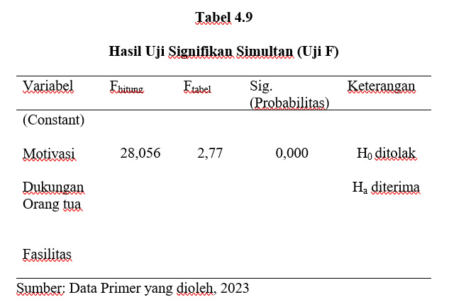

BerdasarkanBtabel nilaiBF_{hitung} ≥ F_{tabe}l yaitu sebesarB28,056 ≥ 2,77 dengan tingkat signifikansi 0,000 ≤ 0,05Bsehingga dapat disimpulkan bahwaBH₀ ditolak dan H_{a}Bditerima yang artinya variabelBmotivasi (X₁), dukungan orang tua (X₂),Bdan fasilitas (X₃)Bsecara simultan danBsignifikan berpengaruh terhadapBprestasi belajar (Y) pada siswaBMTs Ma’arif NU 2 Sumpiuh, Kabupaten Banyumas.

UjiBt
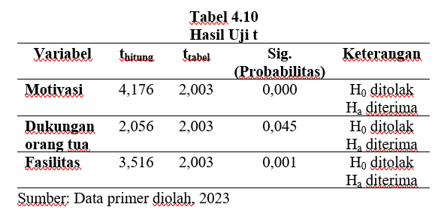
- PadaBvariabel motivasi nilai t_{hitung} (4,176) ≥ t_{tabel} (2,003)Bdengan signifikansi 0,000B≤ 0,05,Bsehingga dapatBdisimpulkan bahwa H₀Bditolak dan H_{a}Bditerima yang artinya secaraBparsial motivasi memiliki pengaruhBpositif danBsignifikan terhadapBprestasi belajar siswa pada MTs Ma’arif NU 2 Sumpiuh, Kabupaten Banyumas.
- PadaBvariabel dukungan orang tua nilai t_{hitung} (2,056) ≥ t_{tabel} (2,003) dengan signifikansiB0,000 ≤ 0,05.BSehingga dapatBdisimpulkan bahwa H₀Bditolak dan H_{a} diterimaByang artinya secara parsialBdukungan orang tua memiliki pengaruh positif danBsignifikan terhadap PrestasiBbelajar pada MTs Ma’arif NU 2 Sumpiuh, Kabupaten Banyumas.
- Pada variabel fasilitas nilai t_{hitung} (3,156) ≥ t_{tabel} (2,003)Bdengan signifikansi 0,000 ≤B0,05. Sehingga dapat disimpulkanBbahwa H₀ ditolakBdan H_{a} diterima yang artinya secara parsial fasilitasBmemiliki pengaruh positifBdan signifikan terhadapBprestasi belajar siswa MTs Ma’arif NU 2 Sumpiuh, Kabupaten Banyumas.
UjiBKoefisienBDeterminasiB(R²)
UjiBkoefisiensiBdeterminasiB(R²) adalahBuntukBmengukurBseberapaBjauhBmodel dapat menerangkanBvariasi dariBvariabel yang independent.
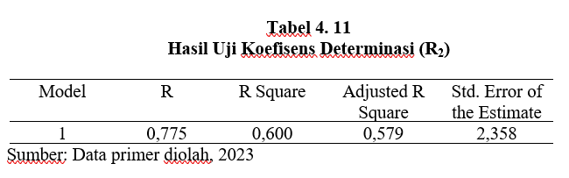
BerdasarkanBhasil uji koefisien determinasi diperoleh adjusted R2 sebesarB0,579 (57,9%).BArtinya kontribusiBvariabel motivasi, dukunganBorang tua dan fasilitas terhadapBvariabelBprestasi belajar di MTs Ma’arif NU 2 Sumpiuh, Kabupaten Banyumas sebesar 57,9%. Sisanya sebesar 42,1% Bdipengaruhi oleh variabel lain yang tidakBditeliti dalamBpenelitian ini.

Pembahasan
Pengaruh Motivasi (X1),BDukungan Orang tua (X2), danBFasilitas (X3) Terhadap PrestasiBSiswa (Y)
BerdasarkanBhasil uji F menunjukkanBbahwa nilai F_{hitung}Bsebesar 28,056 dan nilai signifikansiBlebih rendah dariBlevel of significant yang digunakan, yaitu 0,000 < 0,05Bartinya H₀ ditolak danBH_{a} diterima, hal ini menunjukkan bahwa prestasi belajar ditunjau dari motivasi, dukungan orang tua, dan fasilitas di MTs Ms’arif NU 2 Sumpiuh, Kabupaten Banyumas terbukti kebenarannya. Dibuktikan siswa memahami materi dengan baik, aktif dikelas, disiplin yang selalu diterapkan, mengerjakan tugas dengan baik.
Pengaruh Motivasi (X1) terhadap Prestasi Siswa (Y)
BerdasarkanBhasil uji tBmenunjukkan bahwa nilaiBt_{hitung} sebesar 4,176, koefisien regresi mempunyai nilai positif sebesar 2,003, dan nilai signifikansinya kurang dari 5%.Artinya jikaBsemakin tinggiBmotivasi akanBtinggi jugaBprestasiBbelajar siswa
Penelitian iniBsejalan denganBpenelitian yangBdilakukan Lase (2018), Wulansari & Manoy (2020), Dewi et al (2020), Waritsman (2020), Gunawan (2018) dengan hasil motivasi berpengaruh positif dan signifikan terhadap prestasi belajar. didasari oleh motivasi yang baik, lingkungan keluarga, lingkungan sekolah, lingkungan masyarakat yang mendukung.
PengaruhBDukungan Orang tuaB(X2) terhadapBPrestasi Siswa (Y)
BerdasarkanBhasil uji t menunjukkan bahwa t_{hitung}Bsebesar 2,056, koefisien regresi mempunyaiBnilai positifBsebesar 2,003, dan nilaiBsignifikansinya kurangBdari 5%. Sehingga dapat disimpulkan bahwa H₀Bditolak dan Ha diterima. Penelitian ini sejalan dengan penelitian yang dilakukan Sinaga (2018), Sinaga (2020), Pratiwi (2018), Simamora, et al (2022).BPendidikan dalam keluarga memiliki nilai strategis dalam pembentukan kepribadian anak. Sejak kecilBsudah mendapat pendidikan dari kedua orang tuanya melalui keteladanan danBkebiasaan hidup sehari-hari dalam keluarga
didasari MTs Ma'arif NU 2 Sumpiuh, Kabupaten Banyumas orang tua mengawasi perkembangan anak, kebutuhan belajar memadai, menciptakan suasana yang nyaman, orang tua memberikan hadia saat nilai bagus.
Pengaruh Fasilitas (X3) terhadap Prestasi Siswa (Y)
BerdasarkanBhasilBuji t menunjukkan bahwa nilaiBt_{hitung}Bsebesar 3,516, koefisienBregresiBmempunyai nilaiBpositifBsebesar 2,003, dan nilaiBsignifikansinya kurangBdari 5%. Sehingga dapatBdisimpulkan bahwa H0 ditolak dan Ha diterimaByang artinya secara parsialBfasilitas memiliki pengaruh positif dan signifikanBterhadap prestasi belajar.
Penelitian ini sejalan denganBpenelitian yang dilakukan SaidB(2019).Fasilitas belajar memilikiBperan dan pengaruh dalam pencapaian prestasi belajar siswaBkeberadaan fasilitas ini akan menunjang kegiatan akademik dan non akademik siswa serta mendukung terwujudnya proses belajar mengajar yang kondusif Didukung MTs Ma'arif NU 2 Sumpiuh, Kabupaten Banyumas memiliki gedung yang baik, ruang kelas yang nyaman, perpustakaan yang memadai, ruang kelas yang bersih, mempunyai buku paket, modul.

Kesimpulan dan Saran
Kesimpulan
Hasil penelitian mengenai motivasi,Bdukungan orang tua dan fasilitas berpengaruh terhadapBvariabel prestasiBsiswa sebesar 0,579 (57,9%). Artinya kontribusi variabel motivasi,Bdukungan orang tua danBfasilitas terhadap variabel prestasiBbelajar di MTs Ma’arif NU 2 Sumpiuh, Kabupaten Banyumas sebesar 57,9%.BSisanya sebesar 42,1%Bdipengaruhi oleh variabelBlain yangBtidak diteliti dalam penelitian ini.
Saran
BerdasarkanBhasil kesimpulan di atas, maka saran yangBpeneliti sampaikan kaitannya dengan prestasi siswa adalah sebagai berikut :
- MTs Ma’arif NU 2 Sumpiuh, Kabupaten Banyumas diharapkan meningkatkan kemajuanBprestasi dari segi akademik maupunBnon akademik dengan meningkatkan metode belajar danBmetode lainnya dengan baik. Guru perlu menjadi motivator siswa, sehingga siswa terdorong untuk memiliki keingingan yang kuat untuk belajar, berprestasi dan melakukan yang terbaik.
- MTs Ma’arif NU 2 Sumpiuh, Kabupaten Banyumas diharapkan orang tua memberikan perhatian yang bervariasi guna meningkatkan dalam hal belajar, menciptakan lingkungan belajar yang memadaiBguna membangkitkan motivasi belajarBsiswa dalam mencapai maksimal prestasi siswa.BOrang tuaBdiharapkanBdapatBmenyediakanBfasilitasBpenuh danBdapat menyediakan waktu untuk memberikanBpendampingan sertaBbimbingan kepadaBanak.
- MTs Ma’arif NU 2 Sumpiuh, Kabupaten Banyumas diharapkan pihak sekolah hendaknyaBmenjaga dan meningkatkanBfasilitas belajar berbasis teknologi karena halBtersebut memberikan pengaruh positif terhadap prestasi belajar siswa.
- Bagi Peneliti Selanjutnya

Diharapkan bisa menambah variabel selain yang diteliti dalam penelitian ini yaitu variabelBmotivasi, dukungan orang tua, fasilitas seperti pengaruh gadget, intelegensif, bakat, kedisiplinan, sosial ekonomi, pengembangan professional guru, penggunaan bahan ajar online, kebiasaan membaca, kepercayaan diri dan sebagainya yang tidak diteliti dalam penelitian ini.BAgar memperoleh hasil yang lebih bervariatif yang digunakan sebagaiBfaktor yang mempengaruhiBprestasi siswa.

Daftar Pustaka

Habsyi, F. Y. (2020). Pengaruh Fasilitas Belajar Terhadap Prestasi Belajar Siswa Sma Nusantara Tauro (Vol. 2, Issue 1).
Novenia Hizkia Wulansari, J. T. M. (2020). Jurnal Penelitian Pendidikan Matematika Dan Sains. In Jppms (Vol. 4, Issue 2). Http://Journal.Unesa.Ac.Id/Index.Php/Jppms/
Sapriani, A., & Supriyadi. (2022). Pengaruh Fasilitas Belajar Terhadap Prestasi Belajar Siswa Mata Pelajaran Ips. Arus Jurnal Pendidikan, 2(2), 97–102. Http://Jurnal.Ardenjaya.Com/Index.Php/Ajuphttp://Jurnal.Ardenjaya.Com/Index.Php/Ajup
Simamora, R., & Maria Rosmauli Marbun, Y. (2022). Kontribusi Dukungan Orang Tua Dan Minat Belajar Terhadap Prestasi Belajar Matematika Siswa Smp. In Journal Of Mathematics Education And Science (Vol. 7, Issue 2).
Torisa, I., & Utami. (2020). Pengaruh Fasilitas Belajar Terhadap Prestasi Belajar Pada Mata Kuliah Korespondensi Indonesia. In Jurnal Sekretari & Administrasi (Serasi) (Vol. 18, Issue 2).
Yuliany, N., & Rahman, U. (2022). Print) Al Asma: Journal Of Islamic Education Issn (Vol. 4, Issue 1).
Al-Faruqi, R. A., Roshidayah, R., Najmah, H., & Fajri, R. N. (2020). Kegiatan Bakti Sosial Untuk Membantu Ekonomi Lansia Di Desa Jambeyan Pada Era New Normal. Selaparang Jurnal Pengabdian Masyarakat Berkemajuan, 4(1). Https://Doi.Org/10.31764/Jpmb.V4i1.3369
Dewi, N., Suandi, I. N., Sudiana, I. N., Kunci:, K., Membaca, K., Motivasi Belajar, ;, Prestasi Belajar, ;, & Bahasa, S. (2020). Pengaruh Motivasi Belajar, Sikap Bahasa, Dan Kebiasaan Membaca Terhadap Prestasi Belajar Bahasa Indonesia. In Jurnal Pendidikan Dan Pembelajaran Bahasa Indonesia (Vol. 9, Issue 1).
Efendi, M. (2021). Dukungan Orang Tua Terhadap Prestasi Belajar Siswa Mtsn 1 Kaur Pada Masa Pandemi Tesis Diajukan Sebagai Salah Satu Syarat Untuk Memperoleh Gelar Magister Pendidikan Islam (M.Pd) Ilmu Pendidikan Agama Islam.
Habsyi, F. Y. (2020). Pengaruh Fasilitas Belajar Terhadap Prestasi Belajar Siswa Sma Nusantara Tauro (Vol. 2, Issue 1).
Hubungan Antara Motivasi Dan Kebiasaan Belajar Terhadap Prestasi Belajar Matematika Siswa Smp Oleh : Sadiana Lase Abstrak. (N.D.).
Intan, Y., & Gunawan, P. (N.D.). Pengaruh Motivasi Belajar Terhadap Keaktifan Siswa Dalam Mewujudkan Prestasi Belajar Siswa. Www.Journal.Uniga.Ac.Id
Jemudin, F. D. E., Makur, A. P., & Ali, F. A. (2019). Hubungan Sikap Belajar Dan Motivasi Belajar Terhadap Prestasi Belajar Matematika Siswa Smpn 6 Langke Rembong. Jhm, 2(1), 1–11. Http://Journalfkipunipa.Org/Index.Php/Jhm
Muhamad, H., Efendi, A., & Basori, B. (2019). Pengaruh Fasilitas Belajar Berbasis Teknologi Terhadap Prestasi Belajar Siswa. Jurnal Ilmiah Pendidikan Teknik Dan Kejuruan, 12(1), 56. Https://Doi.Org/10.20961/Jiptek.V12i1.19118
Novenia Hizkia Wulansari, J. T. M. (2020). Jurnal Penelitian Pendidikan Matematika Dan Sains. In Jppms (Vol. 4, Issue 2). Http://Journal.Unesa.Ac.Id/Index.Php/Jppms/
Pedagogi Dan Pembelajaran, J., Mahmudi, A., Sulianto, J., Listyarini, I., Pendidikan Guru Sekolah Dasar, J., & Ilmu Pendidikan, F. (2020). Hubungan Perhatian Orang Tua Terhadap Hasil Belajar Kognitif Siswa. Jp2, 3(1).
Pengaruh Fasilitas Belajar Dan Motivasi Belajar Terhaddap Prestasi Belajar Ips Siswa Smp Swasta Di Kab. Tangerang. (N.D.).
Pengaruh Motivasi Terhadap Prestasi Belajar Ipa Siswa Kelas Viii Smp Swasta Taman Ilmu Planaan Bandar Simalungun. (N.D.).
Pratiwi, R. D. (2018). Hubungan Dukungan Orang Tua Dengan Prestasi Belajar Siswa Sltp Negeri 6 Yogyakarta. Edu Dharma Journal: Jurnal Penelitian Dan Pengabdian Masyarakat, 2(1), 30. Https://Doi.Org/10.52031/Edj.V2i1.35
Said, S., Kunci, K., Belajar, F., & Belajar, P. (2019). 33 | Program Studi Pendidikan Ekonomi, Sekolah Tinggi Keguruan Dan Ilmu Pendidikan (Stkip) Bima Pengaruh Fasilitas Belajar Di Rumah Terhadap Prestasi Belajar Mata Pelajaran Ips Terpadu Siswa Sekolah Menengah Pertama Negeri. Jurnal Penkomi : Kajian Pendidikan Dan Ekonomi, 2(2).
Sapriani, A., & Supriyadi. (2022). Pengaruh Fasilitas Belajar Terhadap Prestasi Belajar Siswa Mata Pelajaran Ips. Arus Jurnal Pendidikan, 2(2), 97–102. Http://Jurnal.Ardenjaya.Com/Index.Php/Ajuphttp://Jurnal.Ardenjaya.Com/Index.Php/Ajup
Simamora, R., & Maria Rosmauli Marbun, Y. (2022). Kontribusi Dukungan Orang Tua Dan Minat Belajar Terhadap Prestasi Belajar Matematika Siswa Smp. In Journal Of Mathematics Education And Science (Vol. 7, Issue 2).
Studi Bimbingan Dan Konseling, P., & Donal Sinaga, J. (2018). Tingkat Dukungan Orang Tua Terhadap Belajar Siswa. Http://Ijec.Ejournal.Id/Index.Php/Counseling/Article/View/19
Torisa, I., & Utami. (2020). Pengaruh Fasilitas Belajar Terhadap Prestasi Belajar Pada Mata Kuliah Korespondensi Indonesia. In Jurnal Sekretari & Administrasi (Serasi) (Vol. 18, Issue 2).
Waritsman Universitas Madako Tolitoli Korespondensi Penulis, A. (2020). Hubungan Motivasi Belajar Dengan Prestasi Belajar Matematika Siswa. In Jurnal Penelitian (Vol. 2, Issue 1).
Yuliany, N., & Rahman, U. (2022). Print) Al Asma: Journal Of Islamic Education Issn (Vol. 4, Issue 1).
Zulfarina, F., & Junaidi, J. (2020). Penerapan Model Pembelajaran Snowball Throwing Dalam Meningkatkan Minat Belajar Sosiologi Materi Perilaku Menyimpang Siswa Kelas X Ips 1 Sman 8 Padang. Jurnal Sikola: Jurnal Kajian Pendidikan Dan Pembelajaran, 1(4), 273–283. Https://Doi.Org/10.24036/Sikola.V1i4.52

